Namizədlərə imtahana buraxılış vərəqələrinin internet vasitəsilə verilməsi

Bu xidmət vasitəsilə namizədlər imtahana buraxılış vərəqələrini internet vasitəsilə əldə edə bilərlər.

Bunun üçün “www.e-gov.az” “Elektron Hökumət” portalına daxil olub, Tələbə Qəbulu üzrə Dövlət Komissiyası tərəfindən təqdim olunan e-xidmətlərin siyahısından “Namizədlərə imtahana buraxılış vərəqələrinin internet vasitəsilə verilməsi” xidmətini seçməlisiniz.

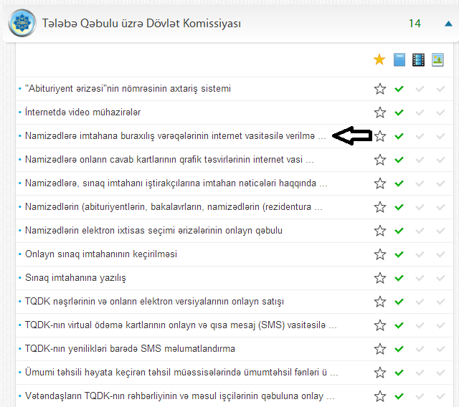

Bakalavriat səviyyəsinə və orta təhsil bazasından orta ixtisas təhsili müəssisələrinə qəbul olmaq istəyən abituriyentlər, əsas təhsil bazasından orta ixtisas təhsili müəssisələrinə qəbul olmaq istəyən abuteriyentlər, magistratura səviyyəsinə qəbul olmaq istəyən bakalavrlar “imtahana buraxılış vərəqəsi"ni çap etmək üçün açılan pəncərədə iş nömrəsini, şifri və kodu müvafiq sahələrə daxil edib “Daxil et” düyməsini klikləyin.

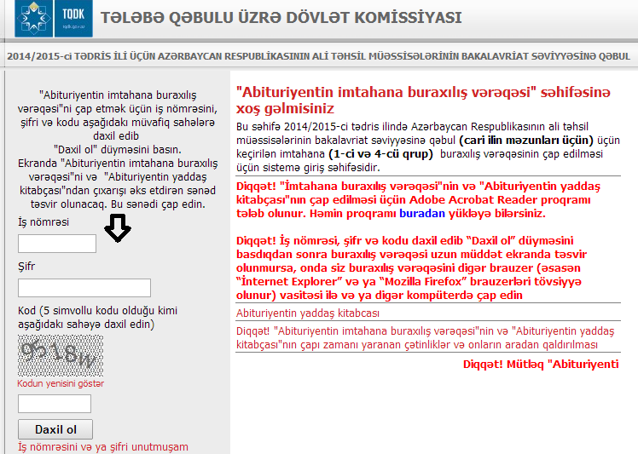

Daha sonra ekranda "Abituriyentin imtahana buraxılış vərəqəsi"ni və "Abituriyentin yaddaş kitabçası"ndan çıxarışı əks etdirən sənəd təsvir olunacaq. Bu sənədi çap edin.

